OdeonMusik IV
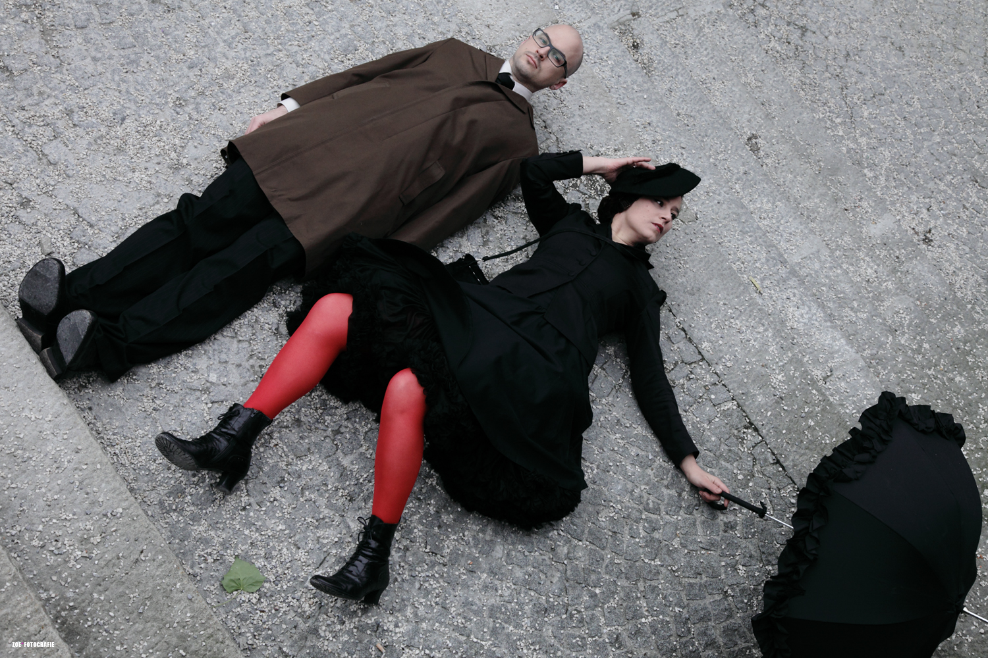
Rdeča Raketa © zoe*fotografie
Link zum Foto-Download: http://bilder.skyunlimited.at/index.php?folder=/Odeon.Musik/Odeon.Musik%20IV/
Das Musikfestival OdeonMusik IV findet vom 1. – 3. März 2012 statt. Im Zentrum der drei, jeweils zweigeteilten Abenden, stehen eine Hommage an John Cage, ein Werk Salvatore Sciarrinos für 100 Flöten, 100 Saxophone, Stimme und 8 Solisten, eine Musiktheaterinstallation und ein Werk Konrad Rennerts in Gedenken an die Opfer von Maly Trostinec.
Zu erleben ist außerdem eine Uraufführung von Simeon Pironkoff, eine Elektro-Installation/-Performance von Angelica Castello, das Performance-Duo Rdeča raketa, eine Musik Tanz Performance des Duos qu loeschel sowie das französisch-norwegische Ensemble DANS LES ARBRES.
Auftakt des 3 tägigen Festivals am 1.3. ist die John Cage gewidmete Hommage I' VE GOT A SECRET des Ensembles PHACE | CONTEMPORARY MUSIC. Ein Programm mit Werken aus mehreren Schaffensperioden des vor 100 Jahren geborenen Wegbereiters konzeptionell und strukturell emanzipierter Musik. Der 2.Teil des Abends führt in die Installationsperformance ELEKTRO ALTAR der Musikerin und Performerin Angelica Castello.
Der zweite Festivaltag (2.3.) wird eröffnet mit der Musiktheaterinstallation MIRANDA – EINE ÜBERLANDPARTIE nach einer Idee von Hannes Löschel mit einem Text von Thomas Ballhausen, Field Recordings von Peter Kutin und unter der Regie von Gerhard Alt. Der zweite Teil bringt die Uraufführung eines Stückes von Simeon Pironkoff, das unmittelbar in einen weiteren Höhepunkt des Festivals führt: Salvatore Sciarrinos STUDI PER L'INTONAZIONE DEL MARE (2000) für 100 Flöten, 100 Saxophone, Stimme und 8 Solisten. Neben den Solisten Kai Wessel, Berndt Thurner , Thomas Frey, Zinajda Kodrič, Doris Nicoletti, Alessandro Baticci, Michael Krenn, Joel Diegert, Michaela Reingruber und Álvaro Siu-KIn Collao musiziert ein Orchester aus Lehrenden, Studierenden und Schülern der Konservatorium Wien Privatuniversität, der Universität für Musik und darstellende Kunst Wien, Vienna Conservatory, Gustav Mahler Konservatorium, Kunstuniversität Graz, Anton Bruckner Privatuniversität Linz, Musikschulen der Stadt Wien, OÖ Landesmusikschulwerk, Musikschulwerk NÖ, Tiroler Musikschulwerk zusammen mit zahlreichen angereisten Musikern aus dem nahen und fernen Ausland, Leitung : Lars Mlekusch.

Isabelle Duthoit und Franz Hautzinger eröffnen den dritten Abend (3.3.), in dessen Zentrum – nach der Musik Tanz Performance „Anni“ des Duos Jianan Qu und Hannes Loeschel – Konrad Rennerts am 27. November 2011 zur Eröffnung der internationalen Konferenz „Maly Trostinec erinnern“ uraufgeführtes Werk “… SPEAK WHAT WE FEEL, NOT WHAT WE OUGHT TO SAY …”steht. Den zweiten Teil des Abends eröffnet das Performance-Duo Rdeča raketa von Maja Osojnik und Matija Schellander mit einer Kurzfassung ihres Stückes OHNE WORTE…
Die facettenreich improvisierte Musik des französisch-norwegischen Ensembles DANS LES ARBRES rund um den in Norwegen lebenden Wiener Percussionisten Ingar Zach sowie Xavier Charles - clarinet, harmonica, Ivar Grydeland - guitar & banjo w/ preparations, sruti box und Christian Wallumrød - prepared piano, harmonium beschließt das Festival.
Das Rahmenprogramm:
Joan Logue : VIDEO PORTRAIT OF JOHN CAGE ("SILENCE")
Angelica Castello : ALTAR FÜR JOHN
Christine Schörkhuber, Lale Rodgarkia-Dara: OHRENSESSEL
sowie
Medientisch mit einer Auswahl an Medien der edition echoraum, des Filmarchiv Austria sowie cds der labels collegno, loewenhertz, ECM, ua.
OdeonMusik
Kurator, Artist in Residence: Hannes Löschel
Technische Betreuung, Stagemanagement: Denice Fredriksson
Transport: Wolfgang Singer
Video, Layout, Homepage: Johannes Novohradsky
Ton: Florian Bogner, Markus Urban
Licht: Michael Illich, Monika Gruber
Presse: SKYunlimited, Laura Thelen
Eine Produktion von OdeonMusik
durchgeführt vom Verein CHROMA, Verein aktueller Kunst und Musik mit den Mitteln der Kulturabteilung der Stadt Wien, der Kunstsektion des Bundes und der SKE der Austro Mechana.
ODEON Theater, Taborstraße 10, 1020 Wien
Beginn: jeweils 20:00h
Karten: Tageskarten € 12,- / erm. € 8,- (SchülerInnen, StudentInnen, SeniorInnen)
3 Tagespass OdeonMusik IV € 25,- / erm. € 15,- (SchülerInnen, StudentInnen, SeniorInnen)
10 % Ermäßigung auf den Vollpreis für Tageskarten und Pass für Ö1 Club-Mitglieder
Kartenreservierung: Tel: 01/ 216 51 27; Fax:+43 1 216 51 27-22; buero@odeon-theater.at
Informationen und Programm unter: www.odeonmusik.at; kontakt@odeonmusik.at
Herzlicher Dank an Ulrike Kaufmann, Erwin Piplits und das Odeon.

Pressekontakt:
SKYunlimited I Laura Thelen
T +4315225939, M +43 699 1644 8003
laura.thelen@skyunlimited.at

